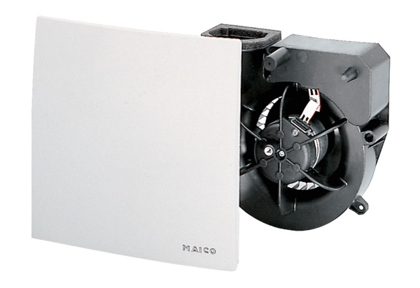Ventilátorová vložka (sada) ER 60 VZ 15Obsah dodávky: 1 kusSortiment: B
Typové číslo: 0084.0108Výrobce: MAICO

